Temat dnia dzisiejszego: „Dziwne rozmowy”

Cele:
- Rozwijanie umiejętności słuchania i śpiewania piosenek
- Zachęcanie do uczestnictwa w zabawach ruchowo-naśladowczych
- Utrwalenie nazw zwierząt hodowanych w gospodarstwie

Propozycje do realizacji tematu:
- „Dziwne rozmowy” – zabawa ruchowa przy piosence. Naśladowanie zwierząt występujących w utworze.

Dziwne rozmowy
sł. Anna Alexandrowicz, muz. Włodzimierz Zaliński

W chlewiku mieszka świnka
i trąca ryjkiem drzwi.
Gdy niosę jej jedzenie,
to ona: „Kwi, kwi, kwi!

Opodal chodzi kaczka,
co krzywe nóżki ma.
Ja mówię jej: „Dzień dobry”,
a ona: „Kwa, kwa, kwa.”

Na drzewie siedzi wrona,
jest czarna, trochę zła.
Gdy pytam: „Jak się miewasz?”,
to ona: „Kra, kra, kra!”

Przed budą trzy szczeniaczki,
podnoszą straszny gwałt.
Ja mówię: „Cicho, pieski”,
A one „Hau hau hau”

- „Rysujemy krowę” – rysowanie wg wzoru. Ćwiczenie koordynacji wzrokowo-ruchowej. Doskonalenie umiejętności manualnych.

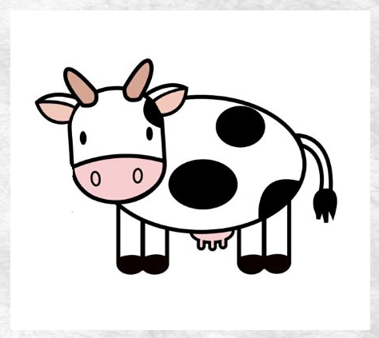
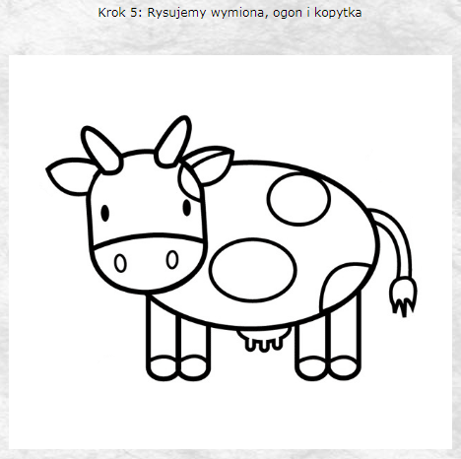
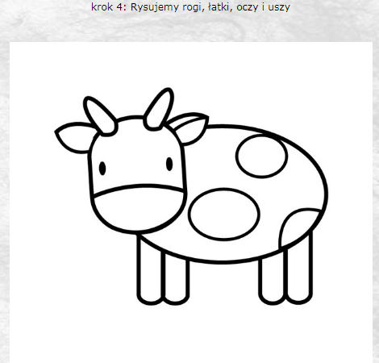
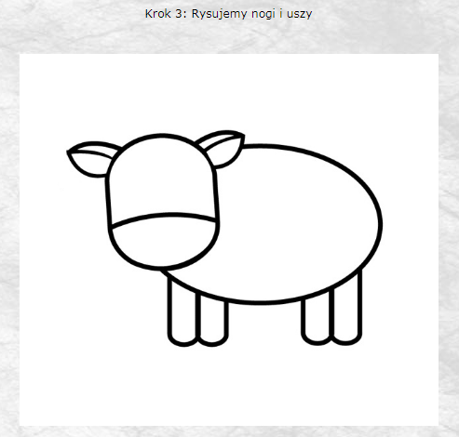
- „Krowa i mucha” – słuchanie wiersza połączone z zabawą naśladowczą. Rodzic przygotowuje emblematy krowy i muchy. Dziecko jest krową, a rodzic muchą. Obydwoje naśladują ruchy zgodnie z tym, co usłyszą w wierszu. Rodzic – podpowiada dziecku, jakie ruchy ma wykonywać.

Krowa i mucha
Patrycja Siewiera-Kozłowska

Była sobie krowa mała,
która pożuć trawkę chciała.
Trawka świeża i zielona,
krówka jest nią zachwycona.

Najpierw wącha, (wdech przez nos)
potem wzdycha (wydech przez usta z głośnym westchnieniem: aaach!)
a nad trawką mucha bzyka. (bzzzzz – zęby złączone)
Żuje krówka swoją trawkę, (okrężne ruchy żuchwy)
Myśli: „chyba zjem dokładkę!”

Lecz te myśli jej przerywa mucha,
która ciągle bzyka. (bzzzz – zęby złączone, usta rozciągnięte)

Krowa – pac! – ogonem muchę, (klaśnięcie i wymówienie słowa: pac)
mucha brzęczy wciąż nad uchem! (bzzzz – zęby złączone, usta rozciągnięte)
Tak dzień cały się bawiły,
Aż opadły całkiem z siły.

Miłej zabawy i nauki!

